
"TELL ME HOW IT WAS IN YOUR TIME, GRANDFATHER” “Dimmi com’era ai tuoi tempi, nonno”

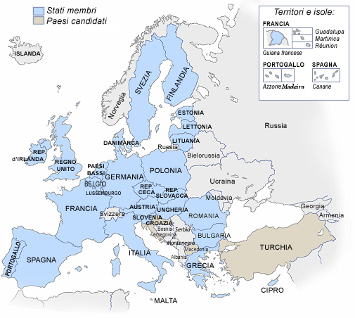
Progetto scolastico EUROPEO multilaterale COMENIUS
PAESI PARTECIPANTI:
PORTOGALLO (COORDINATORE) – ITALIA – GRECIA – TURCHIA – BULGARIA – ROMANIA – UNGHERIA – GERMANIA –

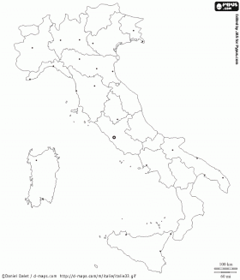
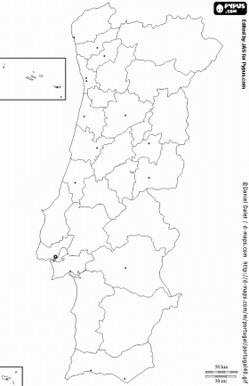
ITALIA-ROMA-Misilmeri(Pa)
PORTOGALLO-LISBONA-Cascais
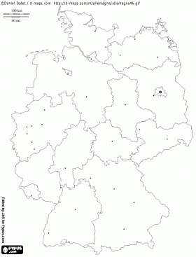
UNGHERIA-BUDAPEST-Kozep-Magyarorszag
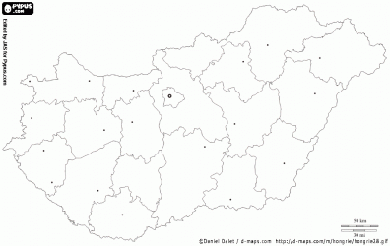

GERMANIA-BERLINO-Goettingen
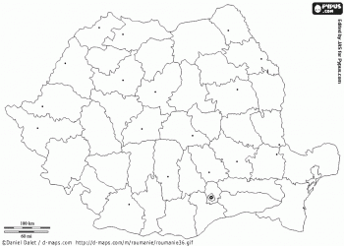
ROMANIA-BUCAREST-Târgovişte (Sud-Est)

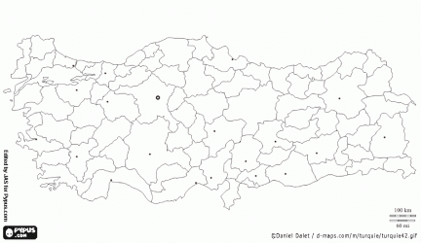
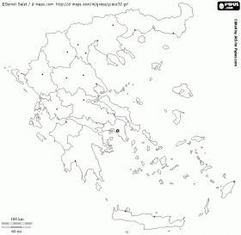
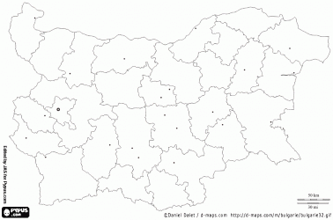
BULGARIA-SOFIAY-Yugozapaden
TURCHIA-ANKARA- Yalova- Dogu Marmara
GRECIA-ATENE-Papagos-Athens

